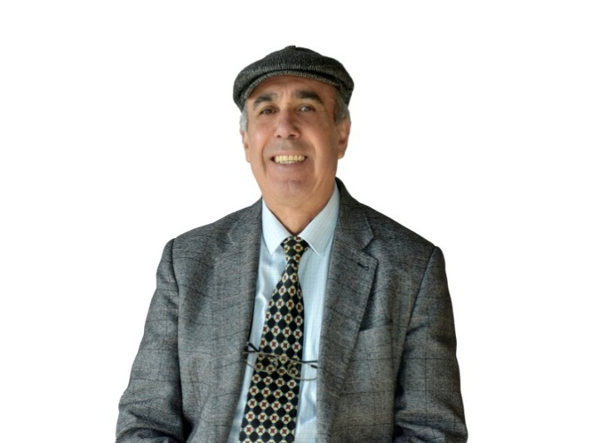 | الكلية: الطب البشري
 | الاسم: د. عبد الباسط المسلّم
 | المرتبة العلمية: أستاذ مساعد
الاختصاص: الوراثة والتقانات الحيوية
اسم الجامعة: جامعة ويلز-سوانزي
عنوان الجامعة: ويلز - بريطانيا
 | الصفة العلمية أو الإدارية: عضو هيئة التدريس في كلية الطب البشري – جامعة القلمون – دير عطية - سوريا
الاهتمامات العلمية والبحثية: التحليل الجينومي المقارن – تقانات FISH - وراثة الاضطرابات الوراثية وتشخيصها
المناصب العلمية والإدارية: رئيس قسم التقانات الحيوية سابقاً – رئيس قسم الفيزيولوجيا والأدوية سابقا

